**BỘ CÔNG THƯƠNG**

**TRƯỜNG ĐẠI HỌC CÔNG THƯƠNG**

**TP.HỒ CHÍ MINH**

**🙡🕮🙣**



**BÀI BÁO CÁO**

**Môn:** [**Thực hành hệ thống tìm kiếm, ngăn ngừa và phát hiện xâm nhập**](https://sinhvien.hufi.edu.vn/sinh-vien/page-lhp.html?g=o5euUr8rWns8vCmS_s7AmymDwO452g0GFRZ34DzYADA5SC_4VMyGk-k4uuuDvhuuZ9oZxp4xmwPM-dWz0Grjsp77j5kPzbk_Cr_Kk7-DnbXjpBTqC1IUTFrXc9eVX6md)

**✍Đề tài:**

**LAB1**

Giảng viên**: Bùi Duy Cương**

**SVTH:**

* Huỳnh Thanh Tâm MSSV: 2033210951

*TP. Hồ Chí Minh, ngày 20 tháng 5 năm 2024*

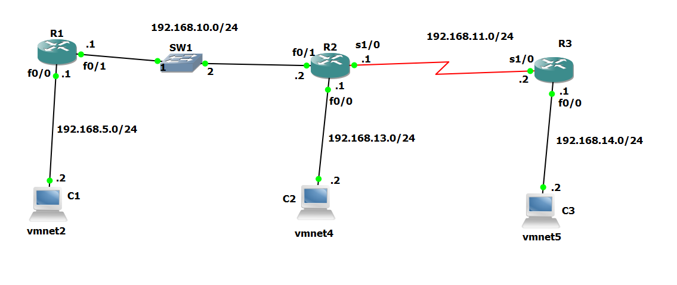

Router 1:

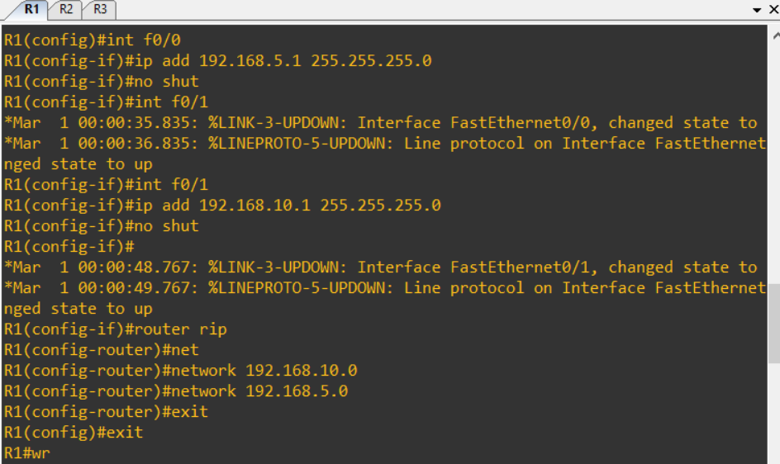

Router 2:

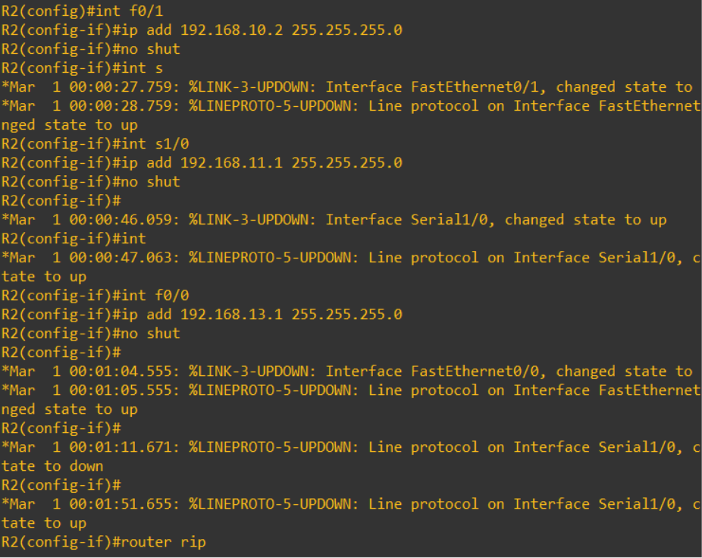

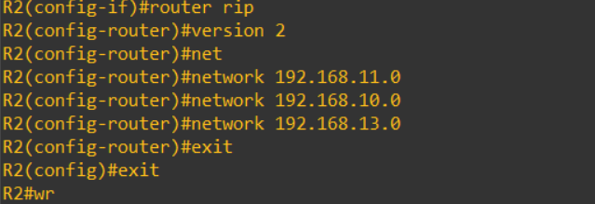

Router 3:

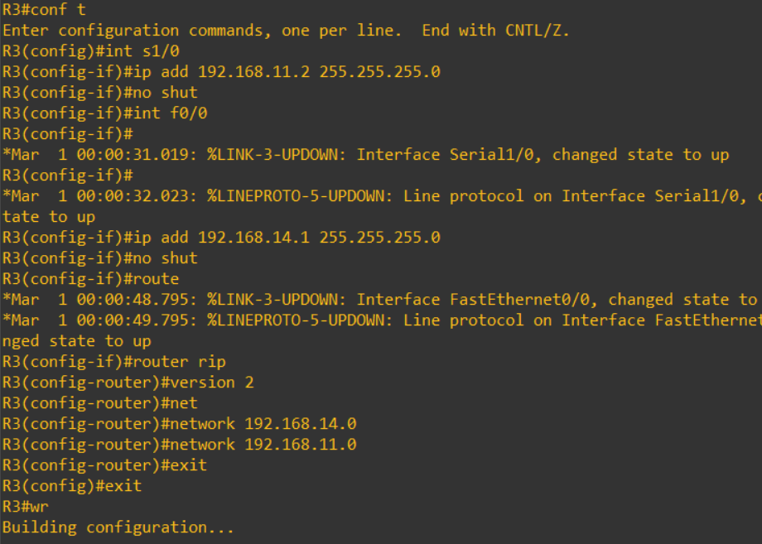

Win8:

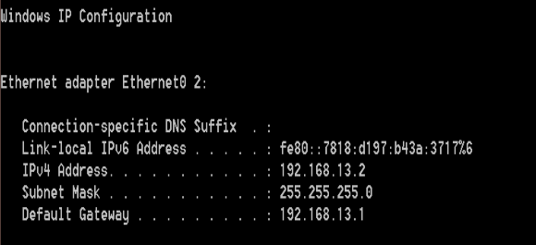

Winserver:

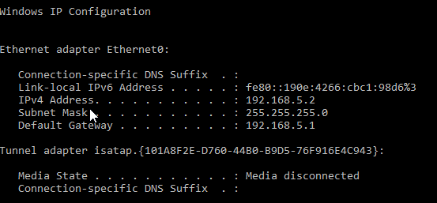

Win8:

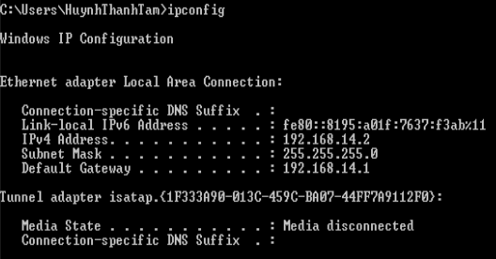

Kiểm tra kết nối ping từ win7 qua winserver :

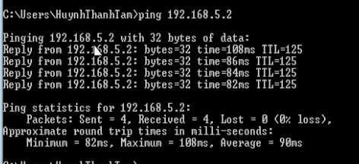

Tiến hành cấu hình cisco IPS (R2)

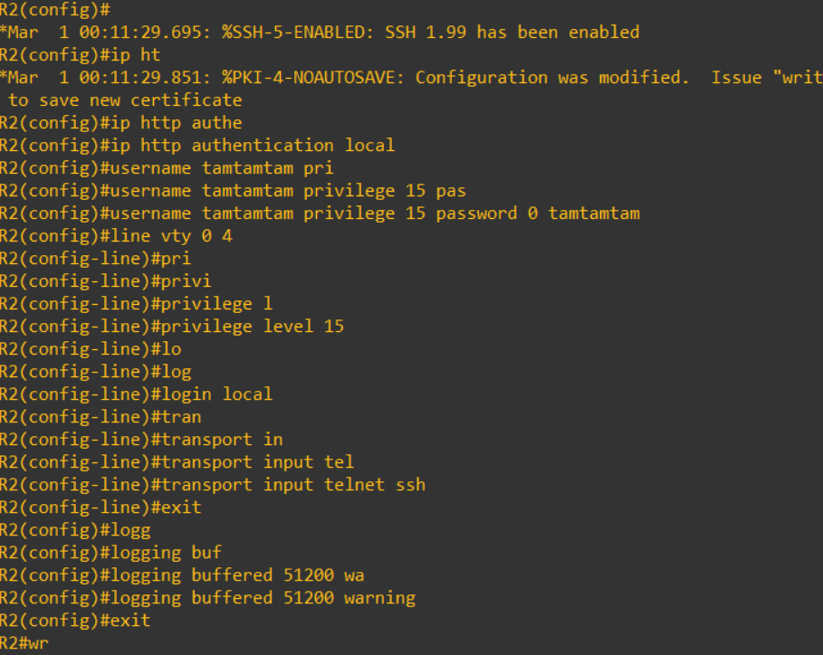

Cài đặt java-jre và SDMv2.5:

Vào máy win8

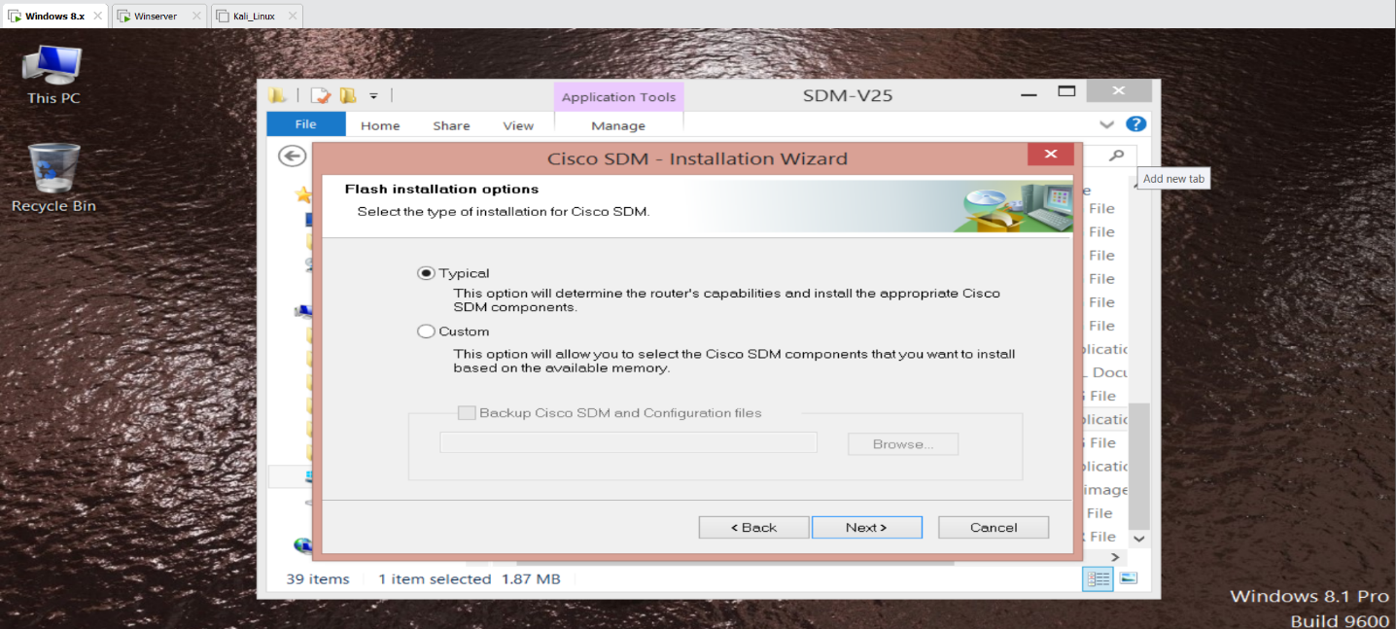

QUÁ TRÌNH CÀI ĐẶT

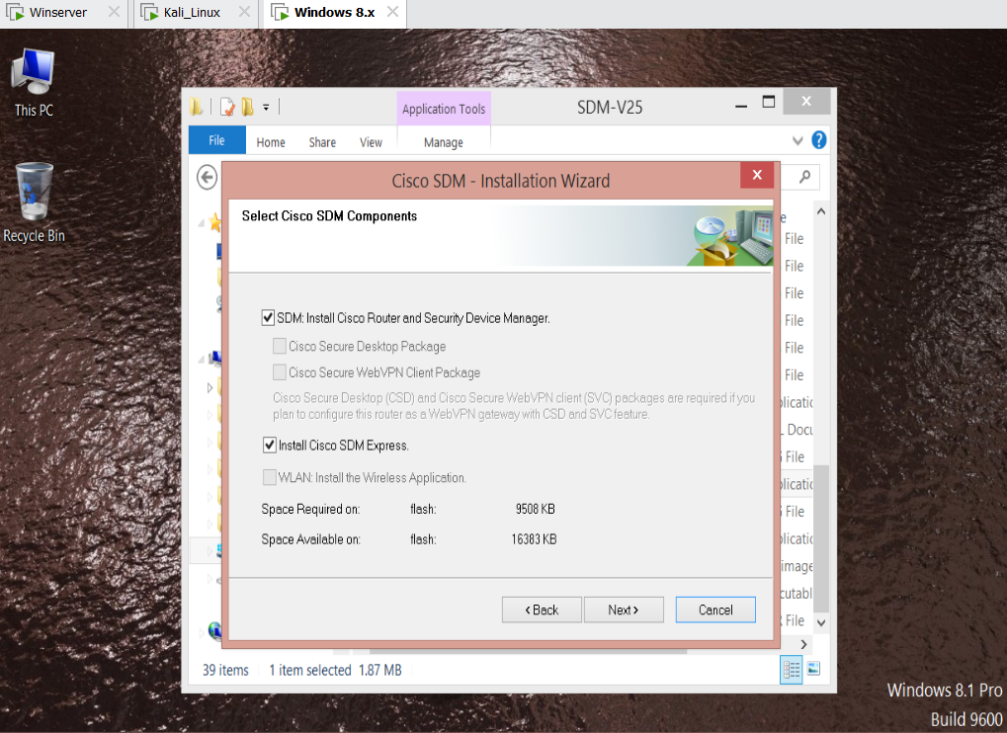

Chọn Next->

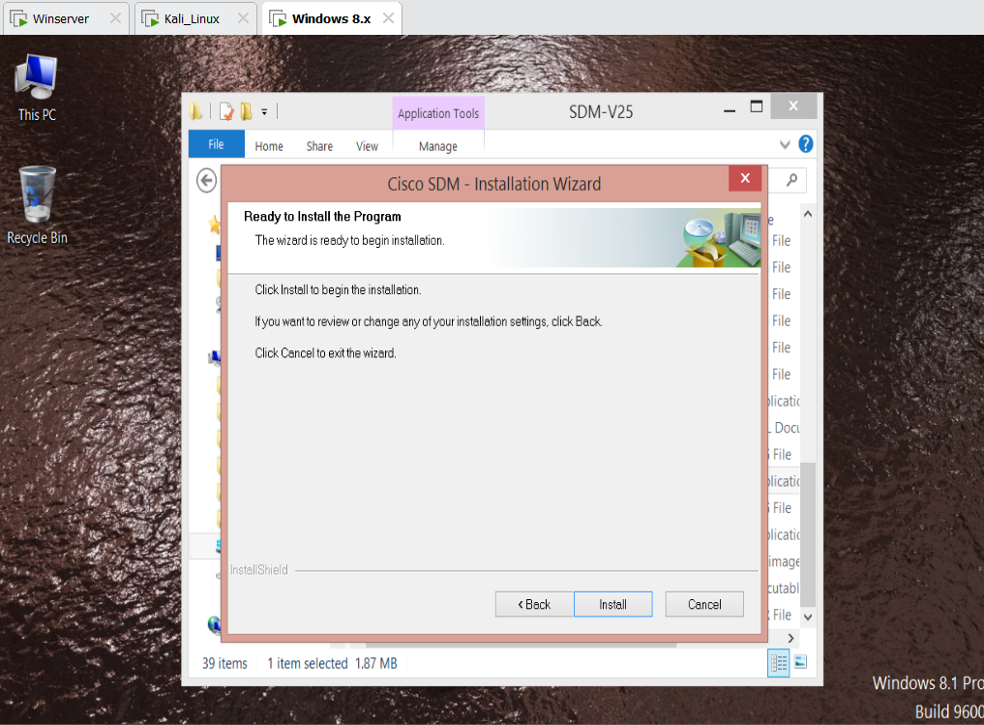

Cuối cùng ấn INSTALL.

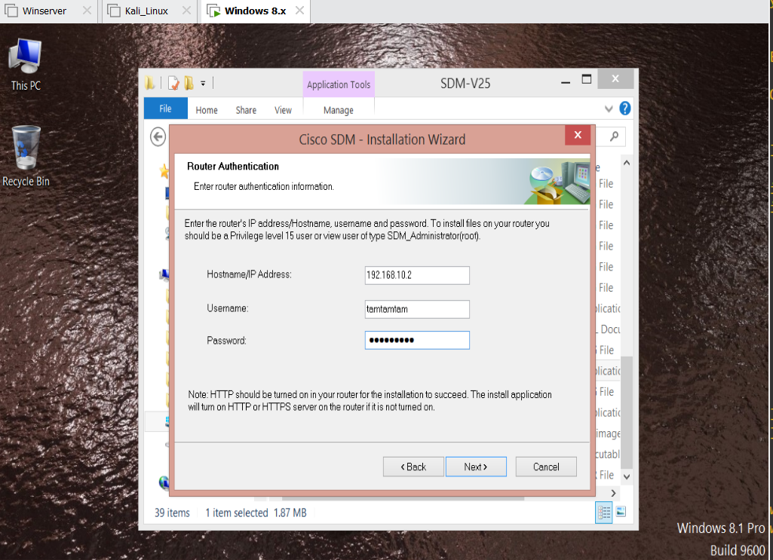

Nhập ip của R2 lớp mạng 192.168.10.2/24 .

Tài khoản mật khẩu cấu hình ở trên R2 : tamtamtam,tamtamtam.

Vào Internet Explorer

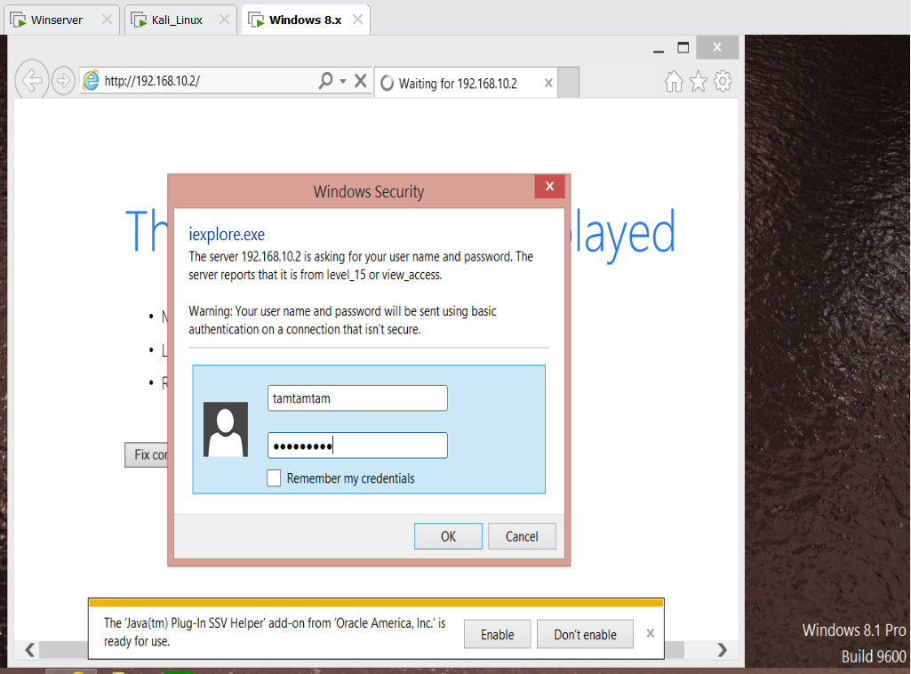

Nhập địa chỉ IP, tiến hành đăng nhập

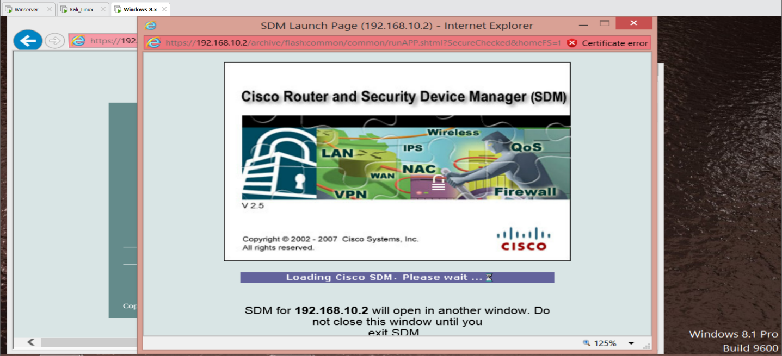

Đợi load

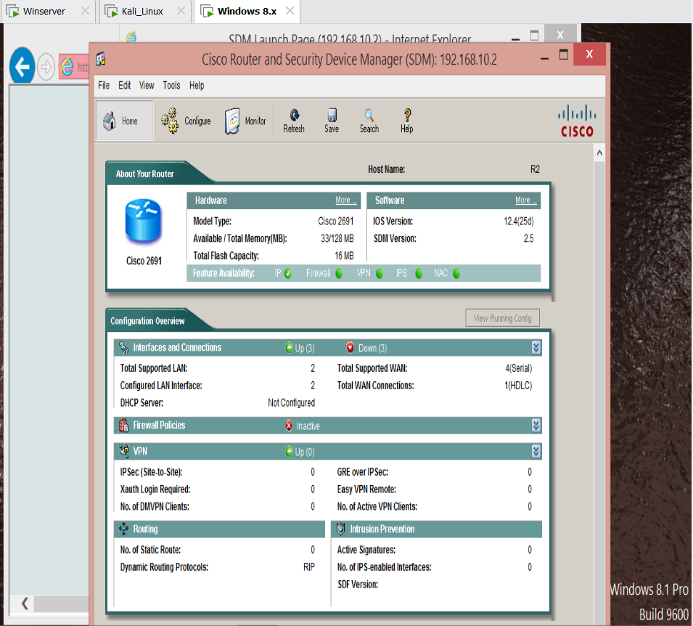

Thấy được giao diện, tiến hành viết rules cảnh báo Ping of death.

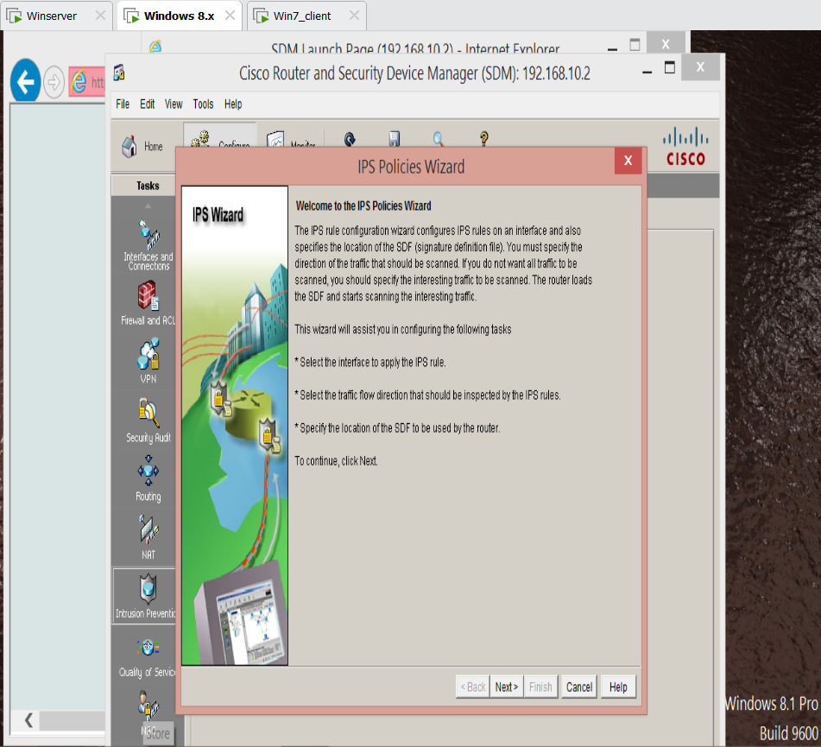

CHỌN CỔNG F0/0

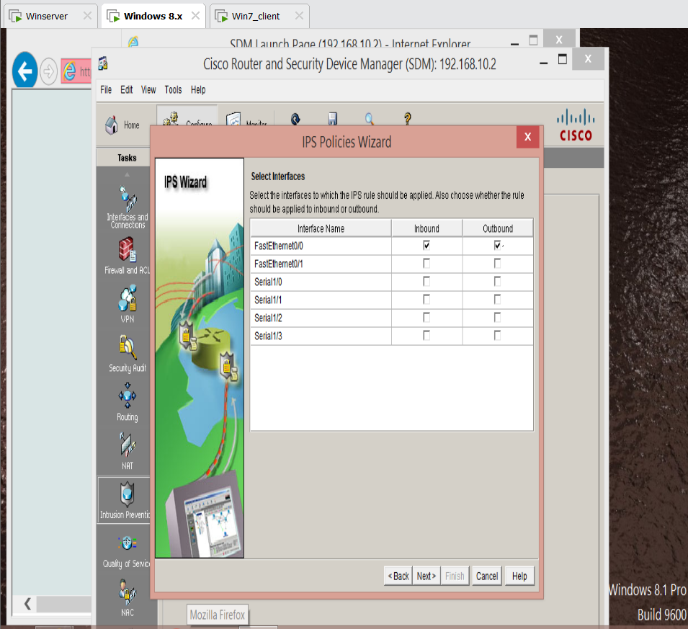

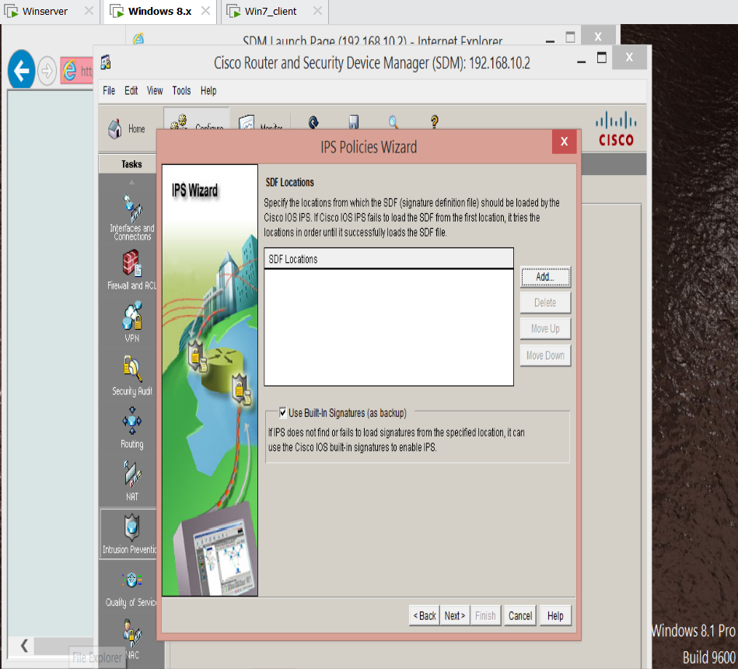

NEXT ->

**Nạp file SDF cho IOS IPS (R2)**

Chỉ đường dẫn tới file cài đặt SDM -> 256.sdf -> open. Chọn “merge” để tiến hành import các signature vào R2 và chọn “apply changes” để tiến hành import các signature

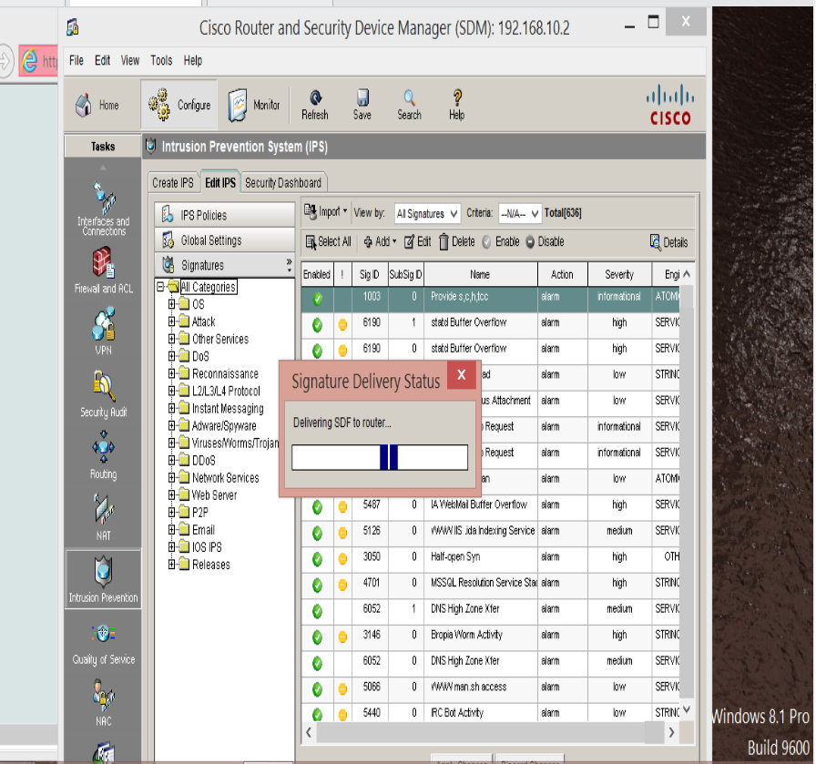

Kiểm thử gửi gói tin 10000 1 lần

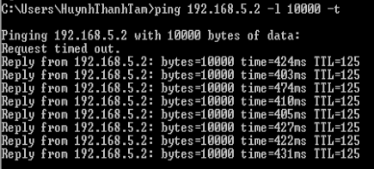

Log gửi về router2

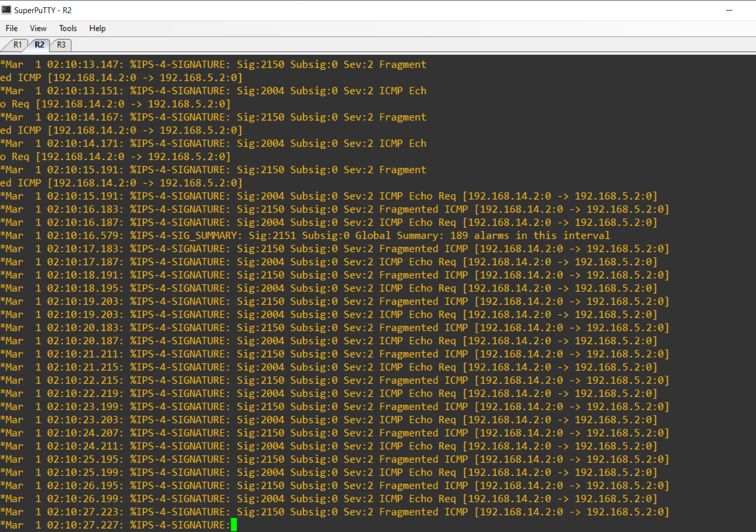

Chỉnh sửa action để chặn tấn công

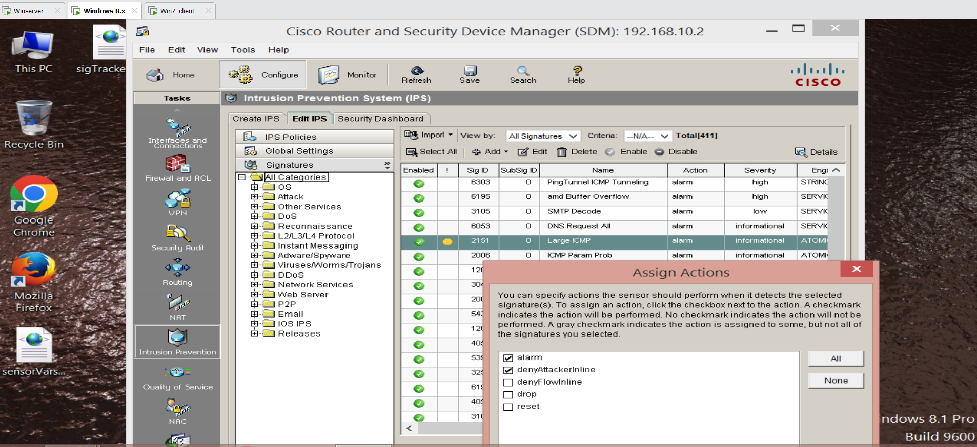

Xem kết quả :

